INDICAÇÃO N.º ____/2025

Na forma que determina o Regimento Interno desta Casa Legislativa, o Vereador que a esta subscreve SOLICITA, melhoria de todas as estradas vicinais do Distrito de São José do Turvo no município de Barra do Piraí- RJ.

Barra do Piraí, 14 de março de 2025

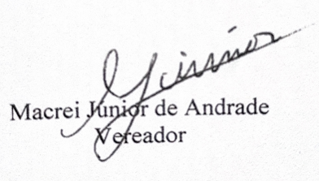

Justificativa
A presente indicação tem por objetivo melhorar a trafegabilidade nas estradas do Distrito de São José do Turvo, haja vista que as mesmas se encontram em péssimas condições de uso, gerando transtornos a pedestres e veículos e impedindo aos munícipes usufruir do seu direito constitucional de ir e vir.

